

ជំពូកទី ១
ការចាប់ផ្តើមជាមួយ Writer
ដំណើរការពាក្យជាមួយLibreOffice
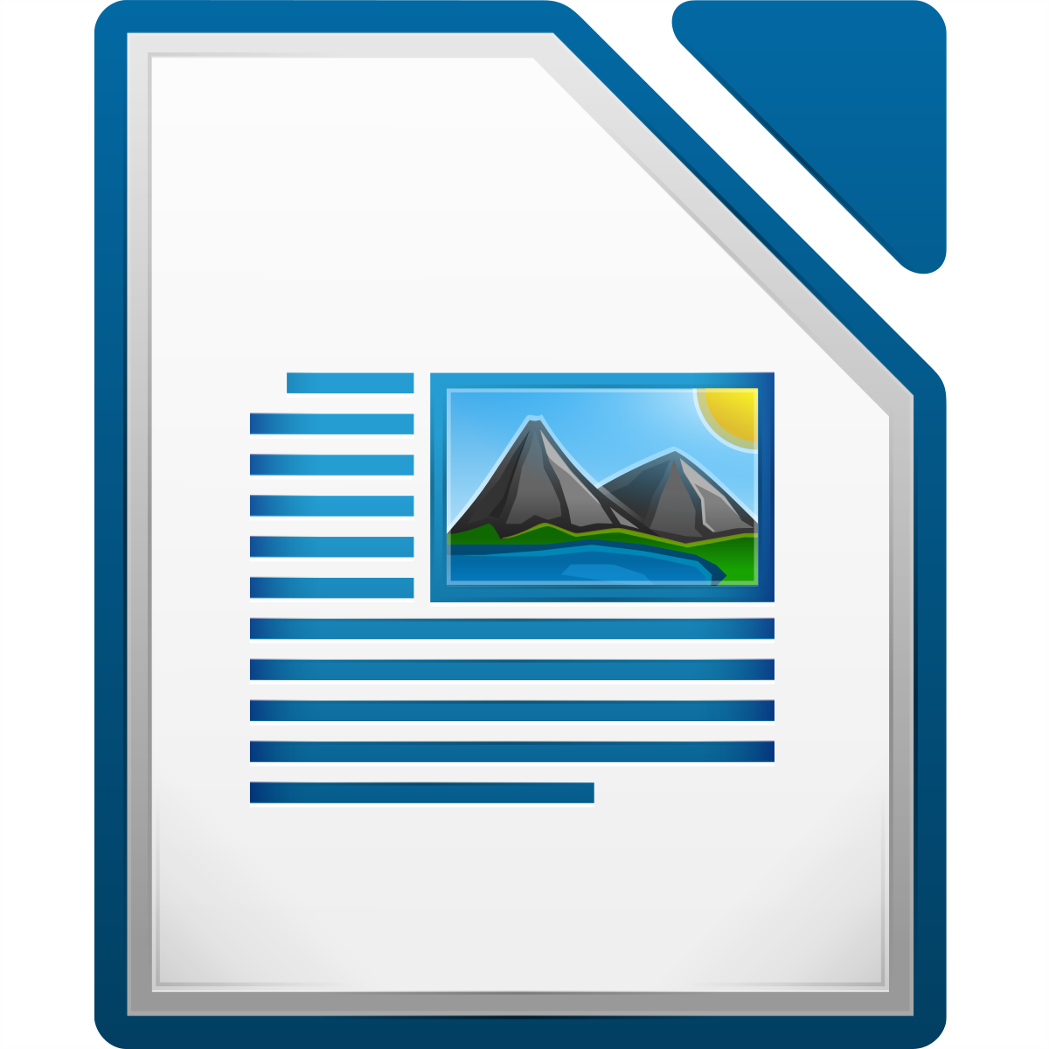

តើ Writer ជាអ្វី?
Writer គឺជា វិធីវាយអត្ថបទរបស់ Libreffice ។ បន្ថែមលើលក្ខណៈពិសេសធម្មតានៃកម្មវិធី Writer អាចប្រើសម្រាប់ ( (ការពិនិត្យអក្ខរាវិរុទ្ធ, thesaurus, hyphenation, កែស្វ័យប្រវត្តិ, រកនិងជំនួស, ការដាក់តារាងមាតិកា, ការចុះបន្ទាត់, mail merge ) ។ ល។
លក្ខណៈសំខាន់ៗដែលត្រូវបានរៀបរាប់លម្អិតនៅក្នុងសៀវភៅណែនាំ Writer ៖
- គំរូ និង style
- Page layout methods រួមបញ្ចូលទាំង including styles, frames, columns, ហើយនិង tables
- អាចដាក់តារាង និង ចុះបន្ទាត់បានដោយស្វ័យប្រវត្តិ
- បង្កប់ ឬភ្ជាប់ រូបភាព, សមីការ, សៀវភៅបញ្ជី និងវត្ថុផ្សេងៗទៀត
- ឧបករណ៍គំនូរដែលភ្ជាប់មកជាមួយ
- ផ្លាស់ប្តូរការតាមដានក្នុងកំឡុងពេលកែប្រែ
- បញ្ជី
- តារាងទិន្នន័យ
- Database integration, រួមបញ្ចួល a bibliography database
- Mail merge
- Export to PDF and ePub
- Document digital signatures
- Form design and filling
- ការរចនានិងបំពេញសំណុំបែបបទ។ ល។
The Writer interfaces

